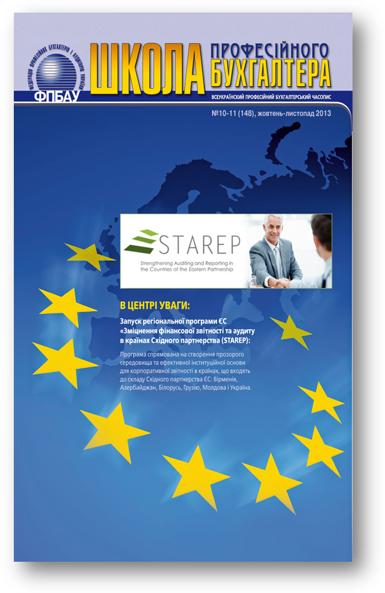
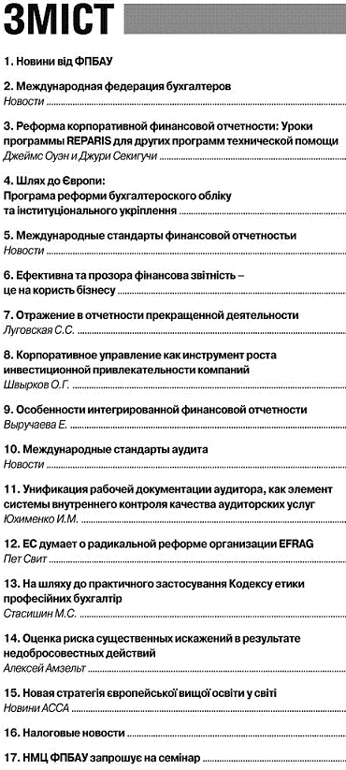
Шановні Колеги!
ФПБАУ як дійсний член Міжнародної федерації бухгалтерів (МФБ), постійно надає інформацію, яку отримує від МФБ.
В центрі уваги цього номеру інформація стосовно старту регіональної програми Світового банку «Зміцнення фінансової звітності та аудиту в країнах Східного партнерства» (STAREP). В проекті приймає участь шість країн: Азербайджан, Білорусь, Вірменія, Грузія, Молдова та Україна. Програма спрямована на створення прозорого середовища та ефективної інституційної основи для корпоративної звітності в країнах, що входять до складу Східного партнерства. Під час відкритті цієї програми пан Чарльз Мак-Доно, віце-президент і контролер Світового банку, наголосив на необхідність продовження роботи з поліпшення стандартів фінансової звітності для корпоративного сектору як основного інструменту прийняття інвестиційних рішень. Крім того, він звернув увагу на зростаючу важливість регулювання аудиту і дедалі більшу роль інтегрованої звітності.
Для тих хто застосовую МСФЗ буде корисна інформація від бухгалтерів-практиків та аудиторів про практичні аспекти застосування МСФЗ та МСА.
Навчально-методичний центр ФПБАУ запрошує на семінари та тренінги як в цьому році так і в наступному, а також надає інформацію стосовно Світового Конгресу Бухгалтерів, який планується провести в Римі, Італія в листопаді 2014 року та запрошує колег до участі в цьому грандіозному світовому, бухгалтерському заході.

З повагою та найкращими побажаннями,

Валентина Легка
Виконавчий директор Федерації
професійних бухгалтерів і аудиторів України

